**Семинар по теме: *«Проведение восстановительных программ, как фактор достижения психологической безопасности учащихся образовательных организаций области»***

10 декабря 2024г. в Калининградской области по профилактике правонарушений Государственное автономное учреждение Калининградской области для обучающихся, нуждающихся в психолого-педагогической и медико-социальной помощи, «Центр диагностики и консультирования детей и подростков» проводил обучающий семинар для представителей субъектов системы профилактики безнадзорности и правонарушений Калининградской области по теме: «Проведение восстановительных программ как фактор достижения психологической безопасности учащихся образовательных организаций области».

На мероприятие были приглашены специалисты школьных служб примирения, проводящие восстановительные программы, педагоги-психологи, советники по воспитанию образовательных организаций области.

На семинаре выступила заместитель начальника департамента воспитания, организации отдыха и оздоровления детей Министерства образования Калининградской области ***Ефремова Татьяна Владимировна***, сказала приветственное слово, важность темы круглого стола, актуальность поднимаемых вопросов.

Начальник отдела сопровождения образовательных программ Федерального центра «Профилактика» Института изучения детства, семьи и воспитания ***Бобровская Ирина Александровна*** рассказала какие изменения скоро будут в процессе профилактики.

Эксперт Федерального центра «Профилактика», заведующий кафедрой медиации Академии социальных технологий, председатель Всероссийской ассоциации восстановительной медиации, кандидат педагогических наук ***Максудов Рустем Рамзиевич*** провел обучающий семинар «Проведение восстановительных программ, как фактор достижения психологической безопасности учащихся образовательных организаций области» на семинаре все участники выполняли практические задания, разыгрывали ситуации, обсуждалось что получилось, какие могли быть еще способы разрешения конфликтных ситуаций. Дискуссия была живой, многие высказывали свою точку зрения, делились своими знаниями в этой области, мероприятие прошло интересно и познавательно. В конце семинара все поделились своими впечатлениями, задавали вопросы Максудову Рустем Рамзиевичуи благодарили за хорошее познавательное мероприятие.

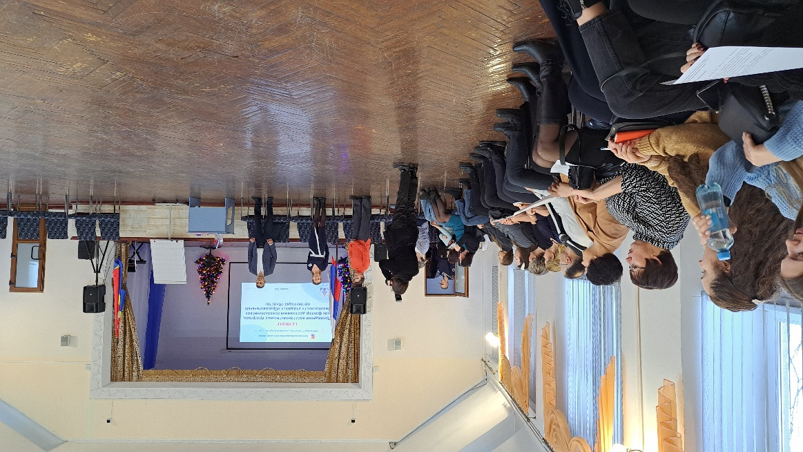 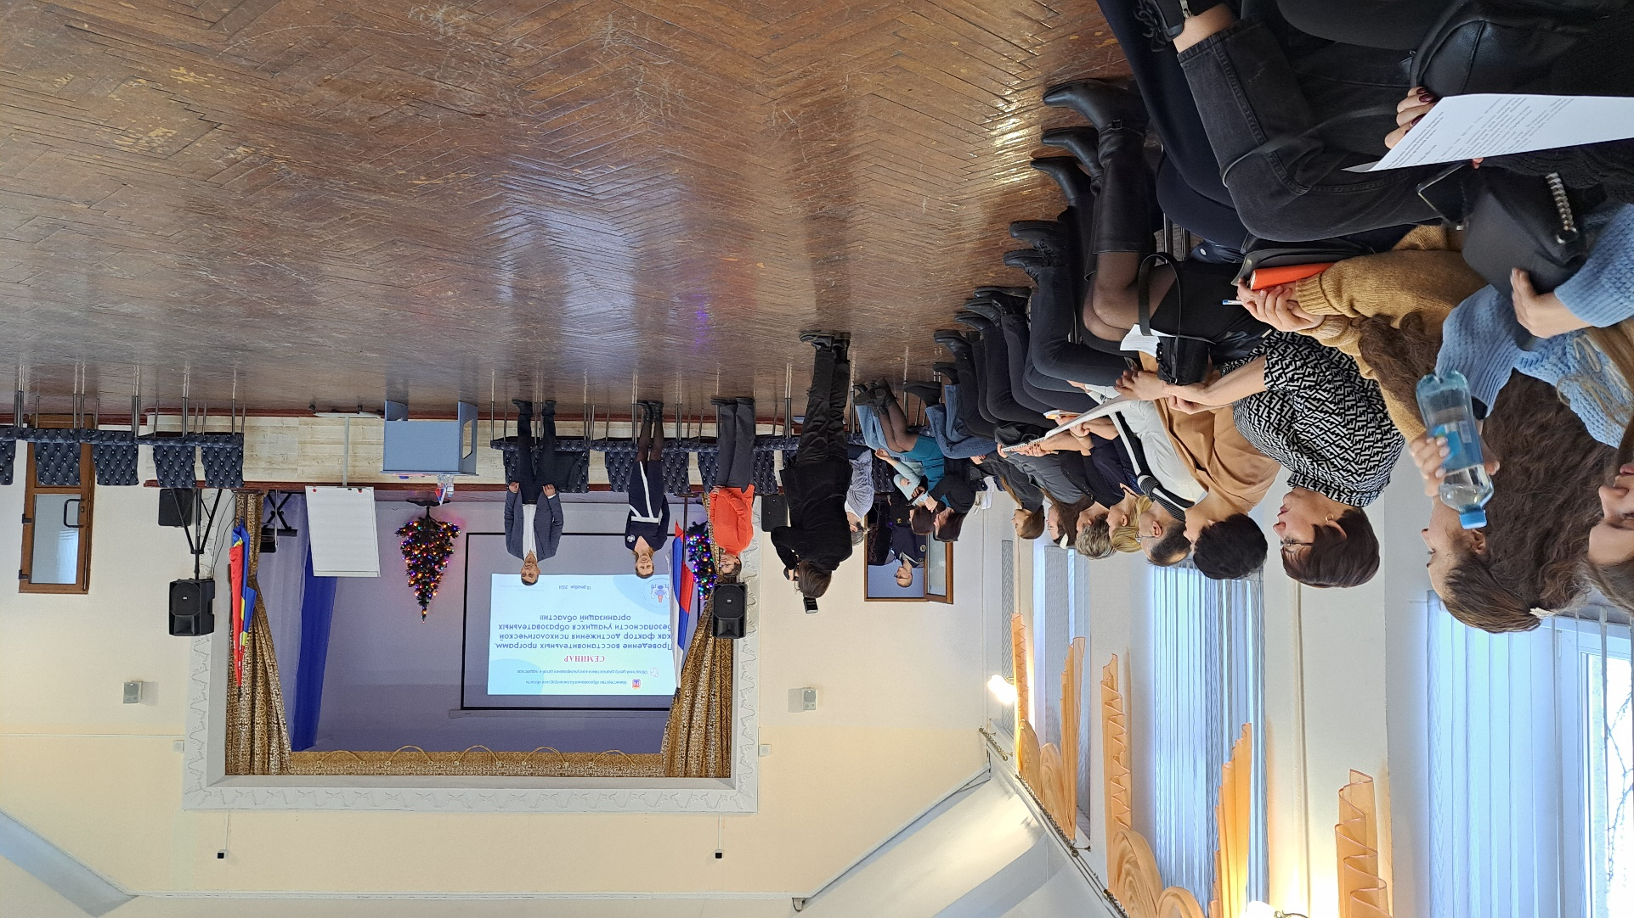

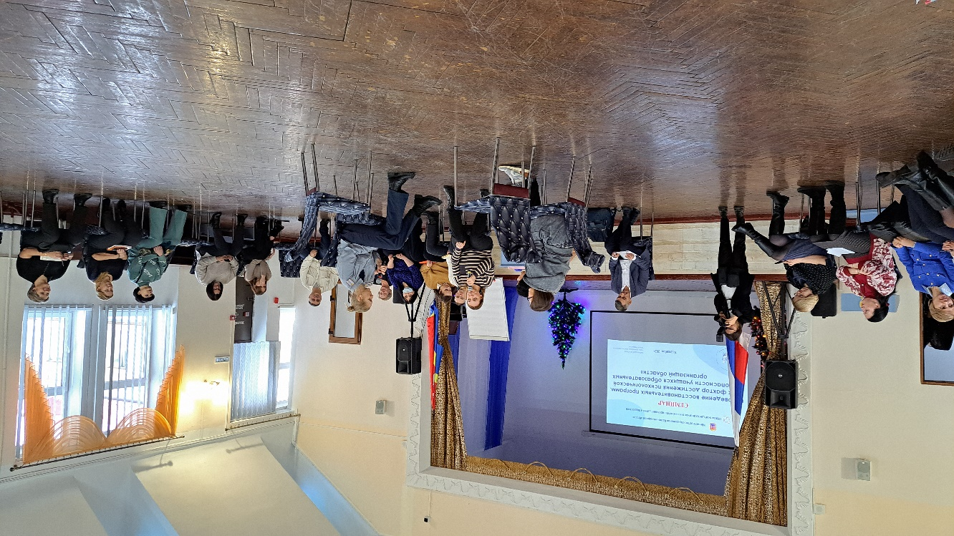

Педагог-психолог Погорелая Елена Владимировна.